XV Święto Liczby Pi

**Jest to święto obchodzone corocznie**, głównie w [amerykańskich](https://pl.wikipedia.org/wiki/Stany_Zjednoczone) kręgach akademickich i szkolnych (lokalnie w Polsce). Datę święta wybrano na [14 marca](https://pl.wikipedia.org/wiki/14_marca) z powodu skojarzenia z pierwszymi cyframi rozszerzenia dziesiętnego liczby [pi](https://pl.wikipedia.org/wiki/Pi), jako że data „14 marca” zapisywana jest w USA jako „3.14”.

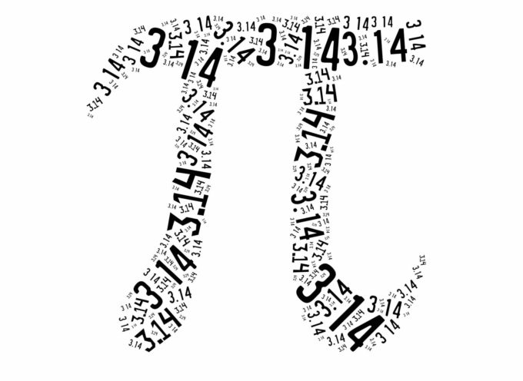 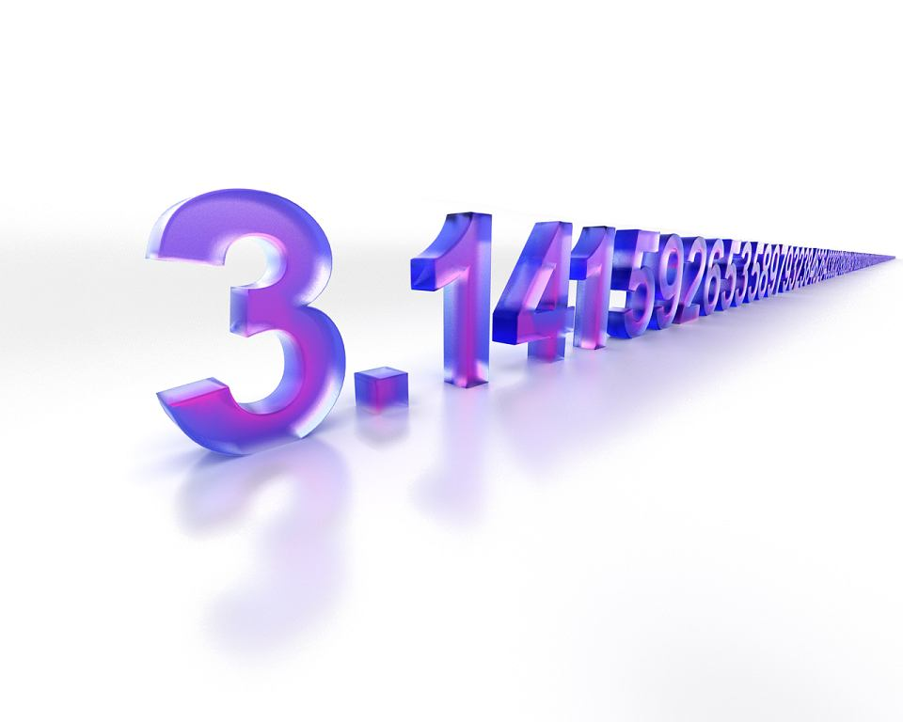

Co to jest liczba Pi?

To [stosunek](https://pl.wikipedia.org/wiki/Stosunek_(matematyka)) [**obwodu**](https://pl.wikipedia.org/wiki/Obw%C3%B3d_(geometria))[**koła**](https://pl.wikipedia.org/wiki/Ko%C5%82o) (czyli [długości](https://pl.wikipedia.org/wiki/D%C5%82ugo%C5%9B%C4%87_krzywej) [okręgu](https://pl.wikipedia.org/wiki/Okr%C4%85g)) do długości jego [średnicy](https://pl.wikipedia.org/wiki/%C5%9Arednica); stosunek ten jest niezależny od wyboru koła, bowiem każde dwa koła są [podobne](https://pl.wikipedia.org/wiki/Podobie%C5%84stwo_(przekszta%C5%82cenie_geometryczne)). Liczba π nazywana jest czasami stałą *Archimedesa.*

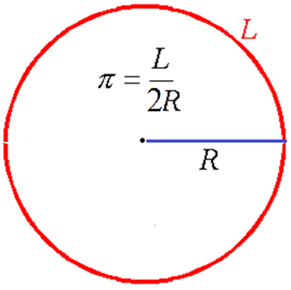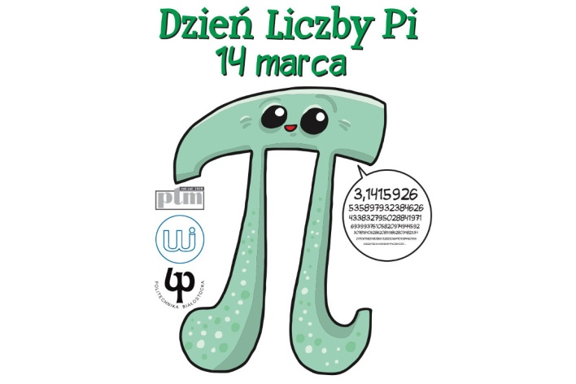

**Liczba π z dokładnością do 204 miejsc po przecinku:**

π ≈ 3,141592 653589 793238 462643 383279 502884 197169 399375 105820 974944 592307 816406 286208 998628 034825 342117 067982 148086 513282 306647 093844 609550 582231 725359 408128 481117 450284 102701 938521 105559 644622 948954 930381 964428

Wierszyk

**Liczba Pi po nocach nam się śni**

**3,14 w przybliżeniu**

**Obliczamy w oka mgnieniu,**

**Każdy matematyk o tym śni**

**By dokończyć liczbę Pi.**

**Litera często używana,**

**Nie dla wszystkich dobrze znana**

**Grecy częściej używają,**

**Bo ją w alfabecie mają.**

**Czego jeszcze nie wiemy o π?**  
  
**Pozostało jeszcze kilka zagadek**, nad którymi się głowią matematycy. Na przykład nie wiadomo wciąż, czy liczbą przestępną jest ππ. Do dziś też nie wiemy, czy w nieskończonym ciągu rozwinięcia dziesiętnego π pojawia się zestaw cyfr 0123456789.